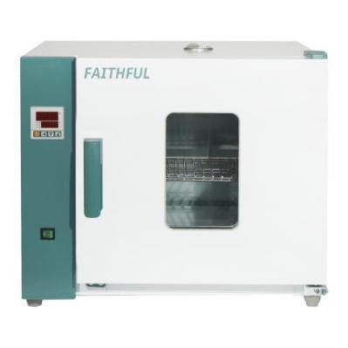

卧式干燥箱
高湿度、大密度样品的干燥处理
产品特点：
- 横向风循环结构，空间利用率高，干燥速率快。
- 101系列：强制风机散热进气结构，使最高工作温度＜50℃，风机长时长寿运行。
- 202系列：经典的自然对流干燥方式。
- 新型防烫手把手。
主要技术参数：
型号 |  | 101-0A | 101-1A | 101-2A | 101-3A
 |  | 101-0AB | 101-1AB | 101-2AB | 101-3AB
 |  | 202-0A | 202-1A | 202-2A | 202-3A
 |  | 202-0AB | 202-1AB | 202-2AB | 202-3AB
循环方式 |  | 型号中带101的为强制对流；型号中带202的为自然对流
性能 | 使用温度范围 | RT+10-250℃
 | 温度分辨率 | 0.1℃
 | 温度波动度 | ±1℃
 | 温度分布精度 | ±2.5%（202系列±3.5%）
结构 | 工作室 | 型号中带B：优质不锈钢板；型号中无B：高强度镀锌板
 | 外壳 | 冷轧钢板，表面静电喷涂
 | 保温层 | 优质岩棉板（带CE认证）
 | 加热器 | 型号中带101的为不锈钢电热管；型号中带202的为镍铬合金加热丝
 | 额定功率 | 1.2kW | 1.6kW | 2.3kW | 3.0kW
 | 排气孔 | Φ35mm顶部 (具有测试孔功能)
控制器 | 温度控制方式 | 双温段智能PID
 | 温度设定方式 | 轻触型按键设定
 | 温度表示方式 | 测定温度：四位数码管上排显示；设置温度：LED数码显示屏
 | 定时器 | 0-9999分钟(带定时等待功能)
 | 运行功能 | 定值运行，定时运行，自动停止
 | 附加功能 | 传感器偏差修正，温度过冲自整定，内部参数锁定，断电参数记忆
 | 传感器 | pt100
安全装置 |  | 超温声光报警
规格 | 工作室(宽*深*高mm) | 350*350*350 | 450*350*450 | 550*450*550 | 600*500*750
 | 外形(宽*深*高mm) | 652*472*587 | 752*472*687 | 852*572*786 | 902*622*986
 | 外包装(宽*深*高mm) | 745*605*745 | 845*605*850 | 945*705*950 | 955*755*1150
 | 内容积 | 43L | 71L | 136L | 225L
 | 隔板层数 | 9 | 13 | 17 | 25
 | 隔板承重 | 15kg
 | 隔板间距 | 25mm
 | 电源(50/60HZ)额定电流 | AC220V/5.5A | AC220V/7.3A | AC220V/9.1A | AC220V/13.6A
 | 净重/毛重(kg) | 33/37 | 45/50 | 62/68 | 77/96
附属品 | 隔板 | 2
 | 隔板架 | 4
可增加配置 |  | 隔板、程序控温仪

